Malen im Atelier am Sonnabend
für Kinder und Erwachsene
Anleitung Dipl. Grafikerin Christine Klemke
14 bis 18 Uhr - Malen und Tee, Kaffee, Kuchen / 20€ pro Person
8.6. Pfingsten – der Geist des Lebens Öl fast abstrakt E O
15.6. Fröhliche Delphine Acryl und Sand K+E O
10.8. Wir malen auf dem Hof nach der Natur Öl K+E O
24.8. Wir malen auf dem Hof nach der Natur Acryl K+E O
31.8. Wir zeichnen auf dem Hof nach der Natur K+E O
7.9. Ein Seerosenteich Spachtel Acryl K+E O
14.9. Herbstwald Aquarell E O
28.9. Vollmondnacht Acryl K+E O
26.10. 3 Blumen malen auf 3 kleine Leinwände Öl K+E O
2.11. Paradiesisches Leben Gouache K+E O
9.11. Pilze im Moos Kohle mit Pastell K+E O
30.11. Mein Ölbild als Weihnachtsgeschenk K+E O
14.12. Mein Acrylbild als Weihnachtsgeschenk K+E O
21.12. Schnell noch ein Geschenk gemalt in Acryl K+E O
K=Kinder E=Erwachsene_________________________________
Anmeldung: christine_klemke@yahoo.de
Tel. 0176 554 14 926
Atelier/Archiv Prof. Werner Klemke
Leitung Dipl. Grafikerin Christine Klemke
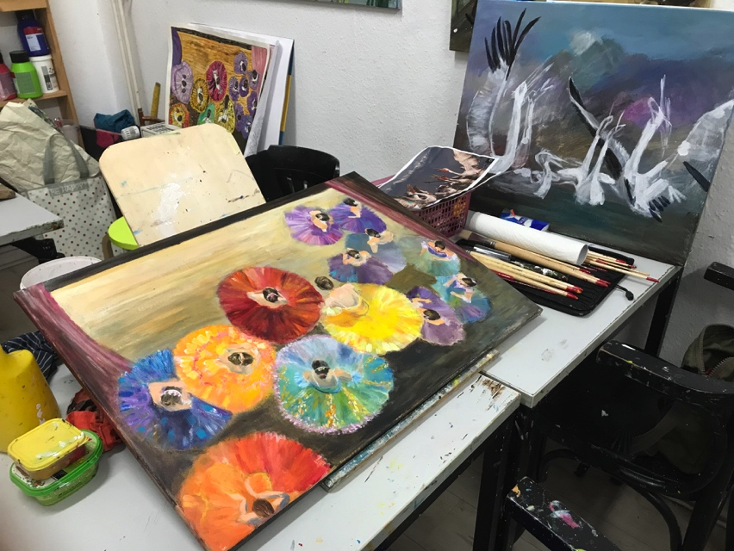
Tassostr. 21, auf dem Hof, Nähe Antonplatz, 13086 Berlin–Weißensee, www.atelier-klemke.de christine_klemke@yahoo.de
Offenes Atelier zum Mitmalen
Das Besondere an unserem gemeinsamen Malen ist,
dass ich Anleitungen anbiete in Technik und Bildaufbau.
Es ist also besonders geeignet für Menschen, denen man eingeredet hat, sie könnten nicht malen. Sie können hier den Weg zu sich selbst wieder finden.
Montag von 16.30 Uhr bis 19.30 Uhr Erwachsene
Dienstag 16 - 17 Uhr - Kinder ab 3 Jahre
Freitag 16 Uhr - 18 Uhr - Kinder ab 7 Jahre
60 Minuten kosten 6€ Die Gruppenstärke variiert.
In den Sommerferien Malen für die Kleinen am Dienstag 9.7. und 23.7.
Keine Vertragsbindung! Sie können kommen wann Sie wollen und offen ist.
Ferienkurse für Kinder und Erwachsene erfragen Sie bitte im Atelier

